**«Приключения в стране Знаний».**

(конспект комплексного итогового занятия по обучению грамоте

в подготовительной к школе группе)

составила и провела:

Максимова Маргарита Геннадьевна

**Образовательная область:**«Речевое развитие».

**Тематические модули:**«Обучение грамоте», «Развитие речи».

**Программное содержание:**

1. Выявить и закрепить понятие детей о звуке, букве, слоге, слове и предложении.
2. Упражнять в умении делить слова на слоги, различать гласные и согласные звуки, ставить в словах ударения.
3. Закрепить умение делать звуковой анализ слова.
4. Развивать фонетический слух и внимание.
5. Развивать умение ориентироваться в пространстве, составлять предложения из слов, пользуясь схемой.
6. Развивать словесно- логическое мышление у детей, умение рассуждать и делать выводы.
7. Упражнять детей в умении разгадывать ребусы.
8. Формировать навыки совместной работы в паре, подгруппой, работы у доски.
9. Воспитывать желание учиться, ответственно относиться к выполнению заданий.

**Приемы и методы:**

Проблемная ситуация, сюрпризный момент, загадки, разгадывание ребусов, самостоятельная работа детей по выполнению заданий, работа у доски, работа детей в парах, физ.минутка, пальчиковая гимнастика, дидактические игры, вопросы – ответы, рассуждения и выводы детей.

**Материалы к занятию:**

Шарик с письмом, посылка с заданиями и школьными принадлежностями, предметные картинки, ребусы, игрушка – гном, схемы предложений, конверты с наборами слов для составления предложений, карточки-схемы для слова «школа», цветные фишки для каждого ребёнка, цветные магниты, простые карандаши, касса букв, колокольчик.

**Предварительная работа:**

Игровые упражнения  и дидактические  игры на умение различать гласные и согласные звуки, умение делить слова на слоги, выделять голосом ударный звук, определять ударный слог, составлять из слов предложения, из предложений рассказ; упражнения на умение подбирать к слову родственные слова и прилагательные к существительным; разгадывание ребусов и кроссвордов;  чтение слоговых  таблиц, слов, коротких предложений и текстов; разучивание пальчиковой гимнастики  «Скоро в школу мы пойдем» и физ. минутки к занятию; работа в тетрадях по печатанию букв и слов.

**Ход занятия:**

Воспитатель звенит колокольчиком и дети собираются вокруг воспитателя.

«Мой звонок звенит, заливается,

      И ребята вокруг меня собираются»

- Дети, давайте возьмёмся за руки сделаем круг.

- Улыбнитесь, дети, друг другу и подарите улыбки гостям.

- Ребята, сегодня утром в наше окно, залетел шар. К ленточке был прикреплён конверт. Давайте прочитаем его.

(читаем письмо)

«Мои дорогие юные друзья! Я, **Королева Знаний**, приглашаю вас в страну Знаний . Мне так хочется узнать, чему же вы научились на занятиях по обучению грамоте. Вас ждут интересные задания, которые вам предстоит выполнить. Задания будут сложными, но интересными, если выполните их, у меня для вас приготовлены подароки которые вам пригодятся в школе.

I. Для начала отгадаем загадки, проведём разминку для ума:

1. Один мягкий и свистит

         Другой, твёрдый и шипит

                                         Третий вовсе запоёт

                                         Хоть кто его произнесёт…(звук)

                                      2.Чёрные птички

                                         На белой страничке

                                         Молчат, ожидают,

           Кто их прочитает…(буквы)

 3. Сначала я никак не мог

 Прочесть с двух букв

 Свой первый…(слог)

4. Звук я к звуку подберу

                                         И его произнесу,

         Если буквы в ряд сложу,

                То его потом прочту…(слово)

5. Много слов я соберу

        Меж собой их подружу

              Понятным будет изложенье

                                           То получупредложение

Все загадки отгадали.

**Звучит музыка «Что, где ,когда»**

- Ребята, что это?

 - Да это коробка с заданиями.

(достаёт из коробки предметы и выкладываю их на маленький стол: тетрадь, азбуку, карандаши, ручку, пенал, ластик)

  - Назовите эти предметы, как назвать их одним словом?  (школьные принадлежности).

А вот и первый конверт:

**Звучит музыка «Что, где ,когда»**

(читает)

**II.** Слушайте внимательно!(паузу)

**Названья предметов на слоги делите**

**И сколько в слове том частей – скорее вы скажите!**

(дети определяют по хлопкам, сколько слогов в словах)

**III. Звучит музыка «Что, где ,когда»**

**а вот конверт с цифрой 2:**

Проявите своё уменье,  
Составьте со словами предложенья!

Воспитатель предлагает детям сесть за парты, обращая внимание на осанку детей.(показывает карточку со схемами предложений)

    - Ребята, а кто скажет, что же такое предложенье? Почему здесь ставится вертикальная палочка? А, что означает эта точка? Какие ещё знаки могут стоять в конце предложения?

    Воспитатель предлагает детям составить предложения по схемам.

    Дети составляют предложения по предложенным схемам.

Воспитатель предлагает детям сказать одно из предложений так, чтобы на конце предложения поставить !, а потом? знаки.

**Звучит музыка «Что, где,когда»**

**В следующем конверте задание на мультимедиа**

**«Раздел Звуки»**

-Выходите в круг

**Физ. минутка:**

Потрудились – отдохнём.  
     Встанем, глубоко вздохнём.

Руки в стороны, вперёд,

Влево, вправо поворот!  
      Три наклона, прямо встать.  
      Руки вниз и вверх поднять.

Руки плавно опустили,  
 Всем улыбки подарили.

**IV. Звучит музыка «Что, где,когда»**

**Перемена: - А в школе дети на перемене что делают?**

**- ИГРАЮТ**

1. **Игра «Лишнее слово»**

**(белка, булка, барабан, колодец)**

**(змея, кукла, кабан, клоун)**

**(сумка, сани, сарафан, волк)**

**Объяснить почему.**

**2. «Игра с бомбочкой на слоги»**

**3. «Исправьте ошибку».**

1. Юркий воробей собирать крошки

2. Завтра папа повесил скворечник.

3. Дятел жить в лесу.

4. В лесу растут сосна.

**VI.Звучит музыка «Что, где,когда»**

**За столами в парах**

- Выложите слово «школа» и сделайте звуко-буквенный анализ этого слова.

Но прежде сделаем пальчиковую гимнастику.

**Пальчиковая гимнастика:**

Скоро в школу мы пойдем    (пальчики идут по парте)  
И портфель с собой возьмем,  (большими и указательными пальцами рисуют                                        в воздухе портфель)    
Ручку, книжку, карандаш, (загибают пальчики)  
Мы в портфель положим наш( пальцами изображают портфель)  
Будем мы читать, писать (ладошки перед собой)  
И учиться все на пять (показать ладошки с разжатыми пальцами)

(один ребёнок работает у доски, другие за столами)

  Воспитатель предлагает детям для звукового анализа воспользоваться схемой слова «школа» и цветными фишками.

1. Сколько же звуков и букв в слове «школа»?

Дайте характеристику каждому звуку

**VII. Звучит музыка «Что, где, когда»**

**Следующее задание «ребусы»** отгадать зашифрованные слова.

Работа подгруппами: Воспитатель вывешивает на 2 мольберта задания-ребусы, дети разгадывают их.

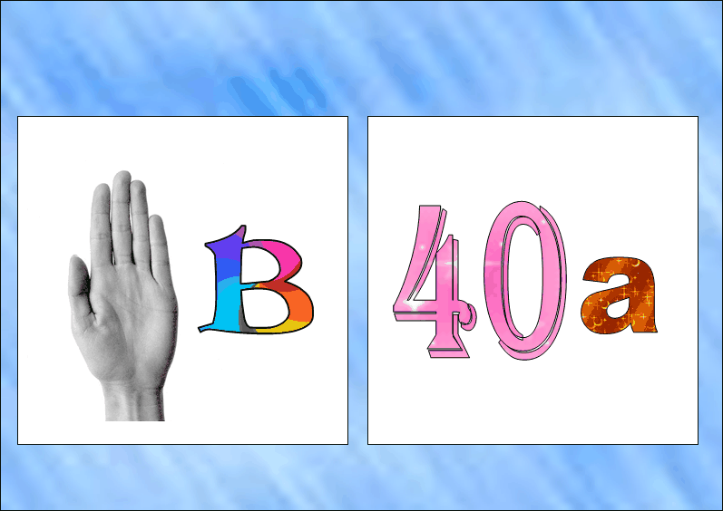

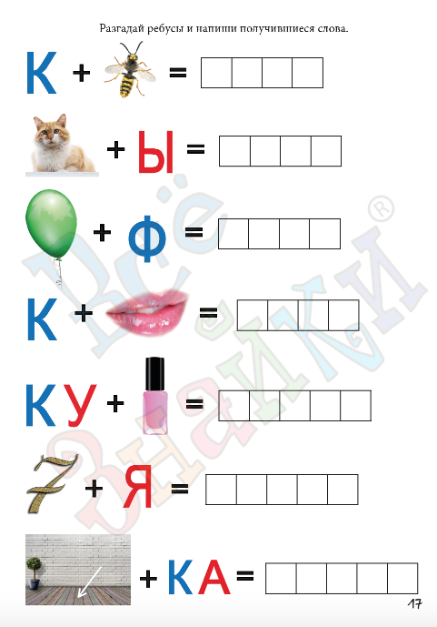

Рефлексия

- Молодцы ребята! Вы успешно выполнили все задания и прошли все испытания. В черный ящик загляни, и подарок там найди!

Музыка учат в школе.

На дне чёрного ящика подарок детям – ручки.

**Письмо от Королевы Знаний**

«Мои дорогие юные друзья! Я, **Королева Знаний**, приглашаю вас в страну Знаний . Мне так хочется узнать, чему же вы научились на занятиях по обучению грамоте. Вас ждут интересные задания, которые вам предстоит выполнить. Задания будут сложными, но интересными, если выполните их, у меня для вас приготовлен подарок который вам пригодится в школе.

I. Для начала отгадаем загадки, проведём разминку для ума:

1. Один мягкий и свистит

          Другой, твёрдый и шипит

                                         Третий вовсе запоёт

                                          Хоть кто его произнесёт…(звук)

                                      2.Чёрные птички

                                         На белой страничке

                                         Молчат, ожидают,

           Кто их прочитает…(буквы)

 3. Сначала я никак не мог

 Прочесть с двух букв

 Свой первый…(слог)

4. Звук я к звуку подберу

                                         И его произнесу,

         Если буквы в ряд сложу,

                То его потом прочту…(слово)

5. Много слов я соберу

        Меж собой их подружу

              Понятным будет изложенье

                                           То получупредложение